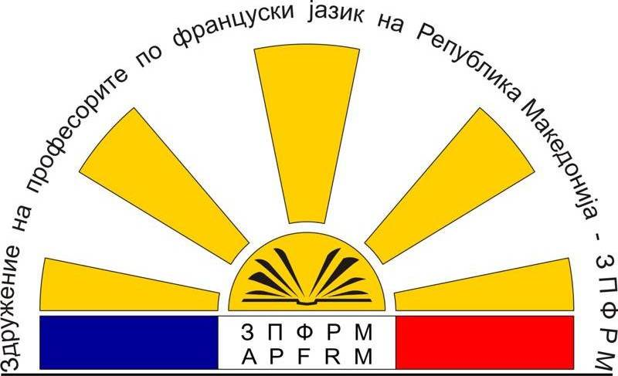

Здружение на професорите по француски јазик на Република Македонија

Катедра за романски јазици и книжевности

Филолошки факултет „Блаже Конески“

Бул. „Гоце Делчев бр. 9А“

1000 Скопје тел. 3240-450 email: [apfm2013@hotmail.com](mailto:apfm2013@hotmail.com)[http://apfm-mkd.fipf.org](http://apfm-mkd.fipf.org/)

**1000 Skopje**

До Директорот на ______________________________

_________________

**Предмет: Известување за организирање на Натпревари по француски јазик за деветто одделение од основното образование и за трета година од средното образование (Олимпијади 2018)**

Почитуван/а директоре/ке,

Со задоволство Ве известуваме дека Здружението на професорите по француски јазик на Република Македонија, врз основа на решението издадено од страна на Министерството за образование и наука, од 31/03/2014 год. број 11-2924/2 и број 11-2925/2, за акредитација за организирање на натпревари по француски јазик за учениците од основните и средните училишта во Македонија, ќе ги организира општинско/регионалните и државните натпревари Натпревари по француски јазик за деветто одделение од основното образование и за трета година од средното образование (Олимпијади 2018):

* Ученици од последната година на основното образование, односно IX одделение (деветто одделение);
* Ученици од трета година од средните училишта кои го изучуваат францускиот јазик како странски јазик ; и
* Учениците од трета година од двојазичнитемакедонско-француски паралелки во средното образование.

**Регионалните натпревари** ќе се организираат **на 13 април и 14 април 2018 год.** во следниве региони:

* **Скопје**
* **Струмица** (Ново Село, Босилево, Радовиш, Дојран, Валандово, Василево...)
* **Битола** (Прилеп, Ресен, Македонски Брод, Крушево, Демир Хисар, Могила...);
* **Гостивар** (Тетово, Теарце, Желино, Брвеница...);
* **Охрид** (Струга, Дебар, Кичево...);
* **Кочани** (Штип, Злетово, Берово, Пехчево, Делчево...);
* **Куманово** (Липково, Крива Паланка, Кратово, Пробиштип, Злетово и Свети Николе...);
* **Кавадарци** (Неготино, Росоман, Гевгелија, Велес...);

Државниот натпревар ќе се одржи на **28 април 2018 (сабота)** во просториите **на Филолошкиот факултет “Блаже Конески”** во Скопје**, со почеток во 10.00 часот.**

Исто така ќе имаме и **меѓународен натревар** којќе се одржи во текот на есента **2018 година во Република Македонија.**

Услови за учество на натпреварите како и подетални информации за натпреварите ќе бидат објавени преку сајтот на Здружението на професорите по француски јазик на Република Македонија, а наставниците кои не се членови на Здружението можат да добијат информации на следнава електронска адреса [apfm2013@hotmail.com](mailto:apfm2013@hotmail.com).Право на учество на натпреварот Олимпијади по француски јазик имаат професорите кои платиле годишна чланарина од 500 ден за 2018 година на сметката на ЗПФРМ (податоци за сметката може да се најдат на сајтот на Здружението <http://apfm-mkd.fipf.org/adhesion> )

Со надеж дека ќе го имаме, почитуван/а директоре/ке, вашето одобрување и поддршка за организирање на овие натпревари, однапред Ви благодариме и срдечно Ве поздравуваме.

Со почит,

Доц. д-р Милена Касапоска-Чадловска

Претседател на ЗПФРМ